*ARP_ ukol_02*

**Minimalizace logické funkce€#**

1. **Logická funkce**

zde vložte zadání logické funkce například jako výstřižek z elearningu: $$F_{5}\left(d,c, b, a\right)=\{0, 1, 2, 3, 6, 7, 8, 9\}$$

1. **Minimalizujte zadanou funkci pomocí metody Karnaughovy mapy**

Zde vložte postup řešení, jednotlivá uskupení zakreslete a barevně odlište nebo namalujte na papír a vložte místo tabulky obrázek.  
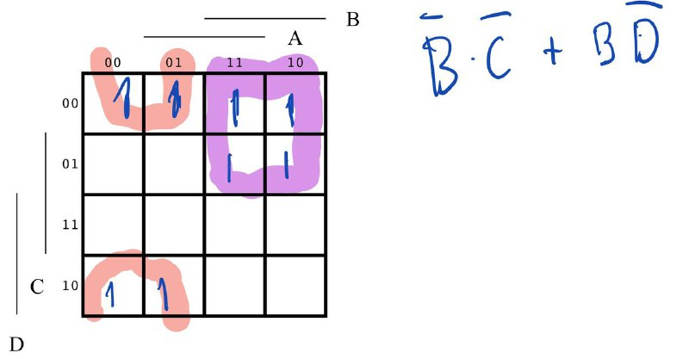

1. **Schéma minimalizované funkce ze zadané funkce**

zde vložte vaše schéma jako obrázek z programu Digital Circuit Simulator zapojení bude přehledné a uspořádané a uložené v souboru ARP_02a.pbs

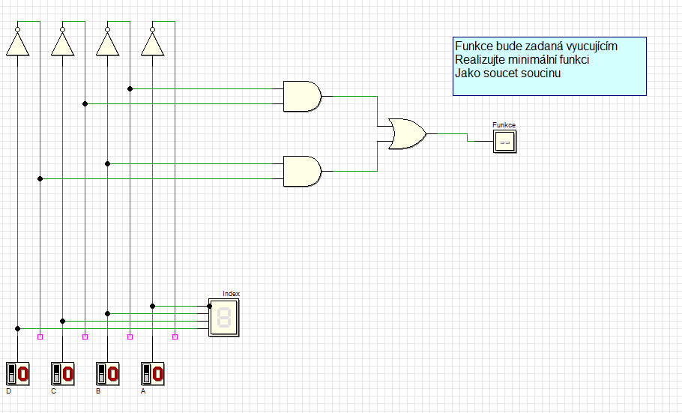

1. **Pravdivostní tabulka**

Vyplňte pravdivostní tabulku na základě minimalizované funkce

|  |  |  |  |  |  |
| --- | --- | --- | --- | --- | --- |
| **index** | **D** | C | B | A | Fce |
| **0** | **0** | **0** | **0** | **0** | **1** |
| **1** | **0** | **0** | **0** | **1** | **1** |
| **2** | **0** | **0** | **1** | **0** | **1** |
| **3** | **0** | **0** | **1** | **1** | **1** |
| **4** | **0** | **1** | **0** | **0** | **0** |
| **5** | **0** | **1** | **0** | **1** | **0** |
| **6** | **0** | **1** | **1** | **0** | **1** |
| **7** | **0** | **1** | **1** | **1** | **1** |
| **8** | **1** | **0** | **0** | **0** | **1** |
| **9** | **1** | **0** | **0** | **1** | **1** |
| **10** | **1** | **0** | **1** | **0** | **0** |
| **11** | **1** | **0** | **1** | **1** | **0** |
| **12** | **1** | **1** | **0** | **0** | **0** |
| **13** | **1** | **1** | **0** | **1** | **0** |
| **14** | **1** | **1** | **1** | **0** | **0** |
| **15** | **1** | **1** | **1** | **1** | **0** |

1. **Časový diagram minimalizované funkce**

*Zde vložte časový diagram z programu Digital Circuit Simulator, který bude prezentovat časový průběh činnosti jednotlivých logických obvodů.*

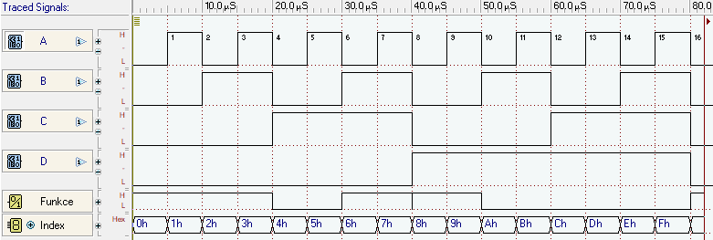

1. **Doplnění kódovací tabulky**

Otevřete soubor ARP_02b.pbs a upravte obsah pamětí ROM tak, aby se zobrazovaly čísla s tečkou, tak jak je připraveno pro čísla 0 až 3, ostatní nejsou připraveny, to máte udělat vy. Písmena budou bez tečky.

1. **Uložte obsah pamětí ROM jako výstřižek**

Zde vložte výstřižky pamětí ROM

